Comunicato stampa

Raggiungere nuove altezze: Liebherr presenta l’autogrù LTM 1300-6.3 con braccio telescopico di 90 metri

⸺
La LTM 1300-6.3 porta il braccio telescopico completo di 90 metri sulle strade pubbliche
Innovazioni Liebherr per prestazioni, comfort e sicurezza superiori
La LTM 1300-6.2 continua a essere offerta come primo modello di ingresso nella classe di autogrù con i falconi a volata variabile

Con la presentazione dell'LTM 1300-6.3, Liebherr stabilisce al contempo un nuovo record mondiale: non era mai successo che si portasse un braccio telescopico di 90 metri su una gru mobile con un carico per asse di 12 tonnellate. La nuova gru da 300 tonnellate completa la gamma di gru a 6 assi Liebherr. Si tratta di una gru versatile ed economicamente conveniente a montaggio rapido, con una lunghezza del braccio telescopico che non teme rivali. Le ultime innovazioni Liebherr sono integrate nella LTM 1300-6.3 per un funzionamento conveniente, sicuro e potente della gru: ECOmode, ECOdrive, VarioBase®Plus, VarioBallast®, Auto-Ballast, concetto a motore singolo e Windspeed Load Charts (Grafici di carico della velocità del vento). L'autogrù LTM 1300-6.2 rimane comunque nella gamma come modello d’ingresso alla categoria di autogrù con falconi a volata variabile.
Ehingen (Donau) (Germania), 19 gennaio 2022 – Liebherr espande la sua gamma di gru All-Terrain con un'altra gru da 300 tonnellate. Con il suo braccio telescopico di 90 metri, l’autogrù LTM 1300-6.3 stabilisce nuovi standard nella classe a 6 assi e supera di gran lunga le gru attualmente presenti sul mercato. È progettata come una gru a montaggio rapido con alte prestazioni ad altezze di sollevamento elevate e a braccio impennato. Questo la rende predestinata per il montaggio di gru a torre e antenne, nonché per la manutenzione delle turbine eoliche. La gru mobile LTM 1300-6.2 con un braccio telescopico di 78 metri, offerta parallelamente da Liebherr, è il modello d’ingresso alla categoria di autogrù con falconi a volata variabile, e in questa configurazione offre già capacità di carico ineguagliabili per una gru mobile a 6 assi.
Per una mobilità conveniente in tutto il mondo, Liebherr ha ideato diverse configurazioni di guida di carichi sugli assi e pesi totali per la LTM 1300-6.3. Per ottenere carichi sugli assi inferiori a 12 tonnellate, i componenti come i bracci telescopici e gli stabilizzatori possono essere montati e smontati facilmente e rapidamente. Di particolare interesse è la possibilità di smontare velocemente le singole parti con il sistema di sgancio degli elementi telescopici (denominato "Teletrennung"). In questo modo si agevola una condizione di guida con un peso totale inferiore a 60 tonnellate e carichi sugli assi inferiori a dieci tonnellate. Liebherr offre una soluzione di auto-assemblaggio che permette di smontare alcune parti telescopiche senza una gru ausiliaria. Questa soluzione è compatibile con altri tipi di autogrù come il modello LTM 1650-8.1 e il modello LTM 1450-8.1. L’incremento di flessibilità ed efficienza economica è notevole.
Braccio record
La nuova autogrù LTM 1300-6.3 raggiunge la lunghezza record di 90 metri con un braccio telescopico a 8 sezioni, una sezione base e 7 sfili telescopici. Si tratta di una sezione in più rispetto ai modelli equivalenti di questa classe. Per ottenere la configurazione stradale con tutto il braccio, con gli stabilizzatori, con il bozzello e un carico per asse di 12 tonnellate per le strade pubbliche, Liebherr ha riprogettato l'intera struttura in acciaio della gru rendendola così più leggera.
Anche se la gru mobile LTM 1300-6.3 non è stata progettata per essere accessoriata con il falcone a volata variabile, essa ha però a disposizione un’ampia gamma di falconi tralicciati: falcone doppio da 11,5 a 20 metri, due elementi tralicciati da 7 metri come estensione del braccio telescopico, potente falcone fisso da 39 metri e falcone regolabile idraulicamente da 43 metri. Ciò permette alla nuova autogrù da 300 tonnellate di raggiungere altezze di sollevamento fino a 120 metri. Un aspetto particolarmente conveniente è il fatto che diverse sezioni tralicciate sono compatibili con altri modelli della gamma Liebherr.
Vasta gamma di innovazioni
Windspeed Load Charts: Per l’autogrù LTM 1300-6.3 sono disponibili tabelle di carico in funzione delle diverse velocità di vento massime ammissibili. Ciò offre una maggiore sicurezza e tempistiche operative migliorate in presenza di vento. Al calcolo delle tabelle di carico delle autogrù si applica generalmente una velocità delle raffiche di vento fino a 9 m/s. Per garantire l’operatività in sicurezza anche con venti più forti, Liebherr ha calcolato tabelle di carico per velocità massime del vento superiori e le ha programmate nel sistema di controllo della gru. Sulla gru mobile LTM 1300-6.3, per esempio, possiamo trovare tabelle di portata con vento fino a 11,2 m/s e 13,4 m/s con configurazioni di braccio combinati a sezioni tralicciate. Operando invece solo con il braccio telescopico, si aggiungono anche tabelle con 15,6 m/s di vento. Se permesso dalle configurazioni durante l’utilizzo, la velocità del vento misurata sul sistema di braccio della gru supera la velocità del vento ammessa dalla tabella impostata, l’operatore può semplicemente passare a una tabella di carico con una velocità del vento ammissibile più alta con più probabilità di continuare il suo lavoro con la gru.
VarioBase®Plus: gli stabilizzatori posteriori a doppia trave raggiungono una larghezza di stabilizzazione di 9,4 metri, 2 metri in più rispetto alla parte anteriore. Questo migliora ulteriormente la prestazione sugli stabilizzatori posteriori. Gli stabilizzatori anteriori mono trave consentono di risparmiare peso, a vantaggio della lunghezza del braccio.
ECOdrive: un motore diesel Liebherr a otto cilindri con 455 kW / 619 CV e una coppia di 3.068 Nm fornisce all’autogrù LTM 1300-6.3 tutta la potenza di cui ha bisogno, essa viene trasmessa agli assi tramite un sistema di trasmissione con il cambio ZF TraXon a 12 velocità. Un convertitore di coppia permette una manovrabilità ottimale. Nella modalità ECOdrive, può essere selezionato in modo specifico un assetto di guida che consente di ottimizzare il risparmio di carburante e di ridurre la rumorosità.
Concetto a motore singolo con ECOmode: anche per la nuova autogrù LTM 1300-6.3, Liebherr ha optato per la strategia monomotore con giunto meccanico per l‘azionamento della torretta. La riduzione di peso totale che si ottiene con l’installazione di un unico motore è stata utilizzata per ottenere un braccio telescopico più lungo restando entro il carico massimo per asse di 12 tonnellate. L'ECOmode aiuta a risparmiare carburante e a ridurre la rumorosità durante la fase operativa della macchina. Il sistema di azionamento della pompa viene disconnesso automaticamente quando il motore è al minimo e nel momento in cui è richiesta potenza, viene riconnesso nel giro di qualche secondo attraverso un sistema di controllo intelligente.
VarioBallast®: la nuova autogrù LTM 1300-6.3 può essere utilizzata con due diversi raggi di zavorra: 4,94 m o 5,94 m. Il raggio di zavorra viene ridotto rapidamente e facilmente di un metro tramite cilindri di zavorra standard orientabili meccanicamente. In spazi stretti, questa soluzione rappresenta un grande vantaggio per questa nuova gru da 300 tonnellate. Le massime prestazioni si ottengono con un grande raggio di zavorra. Rispetto alla LTM 1300-6.2, la nuova gru può fare a meno di 8 tonnellate di zavorra senza alcuna perdita significativa di capacità di carico, grazie al VarioBallast. Questo consente di risparmiare logistica del trasporto ed emissioni inquinanti.
Auto-Ballast: basta premere un pulsante nella cabina della gru per fissare la zavorra alla piattaforma girevole. Questo ottimizza il compito dell’operatore, perché l’operazione è automatica, semplice, veloce e conveniente. Inoltre, la sicurezza aumenta ulteriormente, specialmente durante le procedure di routine.
La zavorra massima della LTM 1300-6.3 è di 88 tonnellate. Le piastre di zavorra da 10 tonnellate a destra e a sinistra sono compatibili con i modelli LTM 1230-5.1 e LTM 1250-5.1. Si tratta di una soluzione economicamente conveniente per le aziende che hanno questi modelli nella loro flotte. Inoltre, le singole piastre di zavorra sono ottimizzate in termini di peso e dimensioni per un trasporto economico e un'installazione rapida e semplice in cantiere. Con solo cinque movimentazioni, l'intera zavorra può essere posizionata sulla gru. La zavorra base da 42 tonnellate ha una larghezza di soli 3 metri e rientra quindi nella larghezza totale del veicolo. Questo migliora significativamente l’operatività della nuova gru mobile nei cantieri con spazi ristretti.
Nuove opzioni: una nuova caratteristica disponibile come optional è il sistema di lubrificazione centrale- del carro per i perni di articolazione degli assi. In questo modo, i 24 punti di articolazione sui 6 assi dell’autogrù si lubrificano automaticamente. Un altro punto clou: sono disponibili come optional sei proiettori di retromarcia a LED, che illuminano perfettamente l'ambiente di lavoro con una luce nitida ed intensa durante le manovre in cantiere.

Liebherr-Werk Ehingen GmbH: chi siamo
Liebherr-Werk Ehingen GmbH è uno dei principali produttori di gru mobili e cingolate. La gamma di gru mobili si estende dalla gru a 2 assi da 35 tonnellate a quella per carichi pesanti, con capacità di sollevamento di 1.200 tonnellate e telaio a 9 assi. Le gru mobili tralicciate o cingolate raggiungono capacità di carico fino a 3.000 tonnellate. Con sistemi a braccio universale e un'ampia dotazione aggiuntiva, sono al lavoro nei cantieri di tutto il mondo. Presso la sede di Ehingen lavorano 3.500 dipendenti. Un servizio completo in tutto il mondo garantisce un'elevata disponibilità di gru mobili e cingolate. Nel 2020, lo stabilimento Liebherr di Ehingen ha realizzato un fatturato di 2,03 miliardi di euro.
Il Gruppo Liebherr
Il gruppo imprenditoriale Liebherr è un'impresa tecnologica a conduzione familiare con un piano di produzione molto diversificato. L'impresa è annoverata tra i maggiori costruttori di macchine operatrici del mondo, e offre inoltre prodotti e servizi di qualità elevata, rivolti alle esigenze dei clienti, in numerosi altri settori. Il gruppo comprende oggi oltre 140 società in tutti i continenti, impiega circa 48.000 collaboratrici e collaboratori e nel 2020 ha conseguito un fatturato consolidato complessivo superiore a 10,3 miliardi di euro. Liebherr è stata fondata nel 1949 presso la località di Kirchdorf an der Iller, nella Germania meridionale. Da allora, i collaboratori hanno perseguito l'obiettivo di convincere i propri clienti con soluzioni ambiziose e a contribuire al progresso tecnologico.

Immagini:
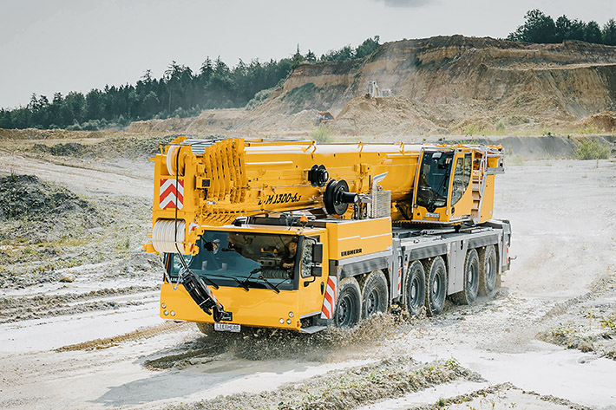
liebherr-ltm1300-6-3.jpg
La nuova gru mobile Liebherr LTM 1300-6.3 stabilisce degli standard nella classe delle 300 tonnellate.
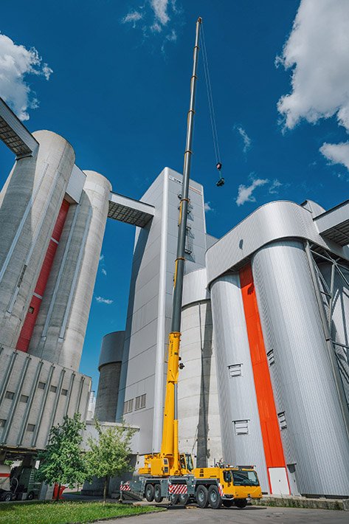
liebherr-ltm1300-6-3-boom.jpg
Il pezzo forte della nuova LTM 1300-6.3 è il braccio telescopico di 90 metri.
Referente
Wolfgang Beringer
Marketing and Communication
Tel.: +49 7391/502 - 3663
E-mail: wolfgang.beringer@liebherr.com
Pubblicato da
Liebherr-Werk Ehingen GmbH
Ehingen (Donau) / Germania
www.liebherr.com

